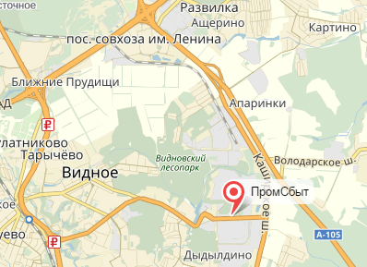
142701, Московская область, Ленинский район, г.Видное, Белокаменное шоссе, д.1 (4 км от МКАД).
Телефоны:
8-916-962-41-70
8-963-924-70-84
Сайт: www.promsbt.com

Проезд:
Координаты GPS: 55.548563, 37.761021 +55°32' 54.83”, +37°45' 39.68”
«из Москвы» по Каширскому шоссе
По Каширскому шоссе в область. Через 2 км после МКАД повернуть направо по указателю «Ростов-на-Дону, Волгоград, Кашира». Далее прямо, на T-образном перекрестке со стрелкой «Видное» повернуть направо, в Видное, проехать два ж/д переезда, проехать поворот на проходную завода «Мечел» и через 100 м повернуть направо к въезду со шлагбаумом.
«из Москвы» по Липецкой улице
По Липецкой улице в область. Через 4 км после МКАД по указателю «Видное» проехать под мостом, повернуть направо и подняться на мост. Двигаемся через город Видное по проспекту Ленинского Комсомола до второго перекрестка с круговым движением, где поворачиваем направо. Двигаемся прямо по главной дороге, (ориентир: слева остается церковь) и через 300 м поворачиваем налево за серым двухэтажным зданием к въезду со шлагбаумом.
